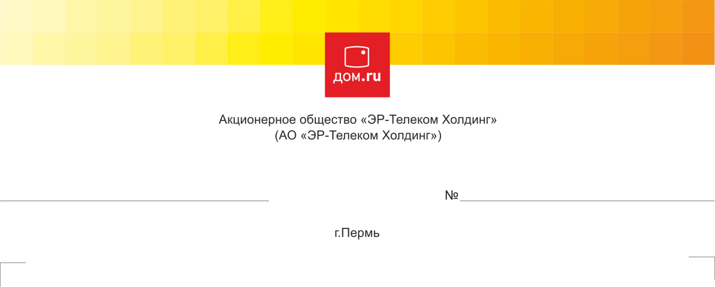

РАЗЪЯСНЕНИЕ ПОЛОЖЕНИЙ ЗАКУПОЧНОЙ ДОКУМЕНТАЦИИ

Сведения о заказчике: ЭР-Телеком Холдинг.
Место нахождения: Российская Федерация, 614099, г. Пермь, ш. Космонавтов, д. 111 к.43.
Адрес электронной почты: zakupki@domru.ru
Контактное лицо: Павлова Марина Владимировна, тел.: +7 (342) 246-22-33, e-mail: marina.pavlova@domru.ru.
Наименование закупки: Выполнение ПИР и СМР по достройке ГУТС в г. Магнитогорск на 2020г.
Предмет договора (лота): Выполнение ПИР и СМР по достройке ГУТС в г. Магнитогорск на 2020г.
Классификация товаров, работ, услуг:
Код классификатора / номенклатуры ТРУ | Наименование товаров, работ, услуг | Количество (ед. измерения)
[1.2.1] Строительство и модернизация объектов сети ШПД/КТВ | Перечень работ ПИР и СМР по достройке ГУТС с в соответствии с Приложением №4 | 1.00 (компл)

Запрос:
Прикрепить копию акта выполненных работ по каждому виду работ
Ответ:
Достаточно прикрепить 1 (одну) копию акта выполненных работ по каждому виду работ

